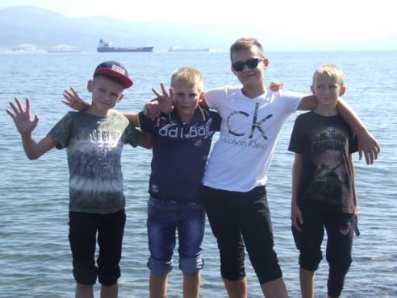
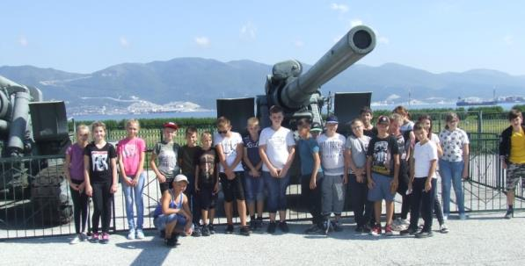
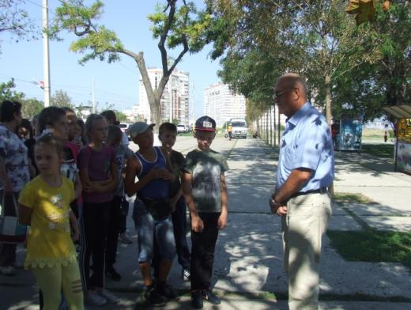
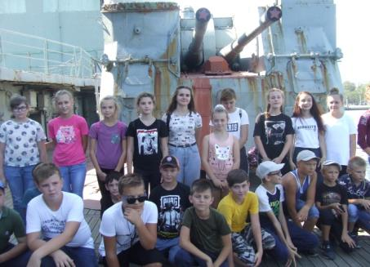
Нынешний 2018 год очень значим для всей Кубани - 75 лет, со дня освобождения от фашистских захватчиков. И поэтому в рамках проекта «Наш контр - адмирал»,
22 сентября ребята получили возможность побывать в городе-герое Новороссийске. Они встретились с сослуживцем Чеботарь Г.В, который отдал 33 года службе на военно – морском флоте, защищая рубежи нашей Родины. Солнечным утром, теплом встретил город учащихся 5-7 классов нашей школы. Путь лежал на легендарную «Малую Землю», где ребята прикоснулись к истории 1943 года боев за нашу Кубань, за город Новороссийск. Посетив музей они узнали о героическом десанте Кунникова и его бойцов, почтили минутой молчания погибших на этом клочке земли, политой кровью наших защитников, которые 75 лет тому назад отстояли… Победили… не сдались. Вместе с Григорием Вадимовичем ребята посетили корабль – музей «Маршал Кутузов», где им экскурсовод, бывший офицер ВМФ провел интересную экскурсию. Много полезного узнали о истории флота, самого корабля о его проектировщиках, строителях, о вооружении. С широко открытыми глазами мальчишки и девчонки слушали о дальности полета снарядов, о размере палубы корабля. Узнали что такое кубрик, каюта, камбуз, водолазные костюмы, их вес и предназначение. Зашумели, узнав, что фильм «Морские дьяволы» с легендарным «Батей» снимались в Новороссийске на данном корабле. Засыпали вопросами экскурсовода, и что удивительно, девчонки не отставали от мальчишек, чем доставили удовольствие и подняли настроение офицеру в отставке. Посетив памятники на набережной, поздоровавшись с основателем города, пушками, отправились домой.
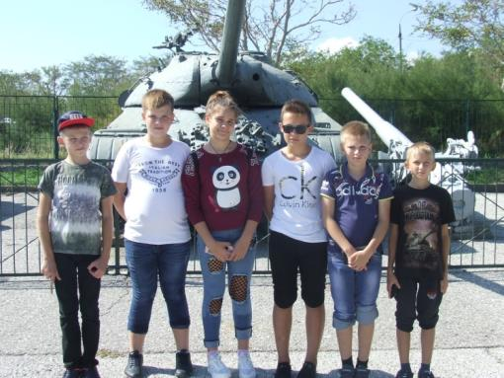
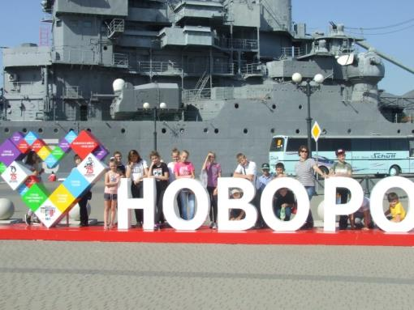
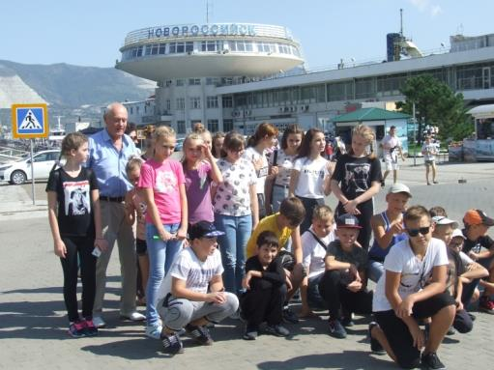
Помнить защитников, в годы Великой Отечественной войны, уважать тех кто нес и несет сегодня службу на море, продолжая традиции военно – морского флота наш долг.
